一般競争入札関係配布資料

１ 入札説明書

２ （別紙１）郵便入札の注意事項

３ 入札書（第４号様式）

４ 沖縄県ホームページ広告掲載取扱業務契約書（案）

５ 沖縄県ホームページ広告掲載取扱業務に関する仕様書

６ 沖縄県ホームページ広告掲載要領

７ 沖縄県ホームページ広告掲載実施基準
入 札 説 明 書

令和８年４月８日に公告した下記業務に係る一般競争入札については、関係法令に定めるもののほか、本書によるものとする。

１ 一般競争入札に付する事項
(1) 業 務 名 令和８年度沖縄県ホームページ広告掲載取扱業務
(2) 履行内容 契約書及び仕様書による
(3) 履行期間 令和８年５月１日から令和９年３月31日まで

２ 一般競争入札参加資格確認申請書の提出
(1) 提出期限 令和８年４月14日（火曜日）まで
(2) 提出場所 沖縄県知事公室広報課広報広聴班（県庁５階）
〒900-8570 沖縄県那覇市泉崎１丁目２番２号 電話番号 098-866-2020
※郵送の場合は、(1)提出期限までに必着のこと。

３ 入札書の提出期限、提出場所、提出方法及び注意事項
(1) 提出期限 令和８年４月21日（火曜日）
(2) 提出場所 ２(2)に同じ。
(3) 提出方法
ア 提出方法 一般書留、簡易書留又は特定記録郵便で、配達日指定郵便とする。
イ 配達日指定 令和８年４月21日（火曜日）必着
ウ 提出書類 入札書、一般競争入札参加資格審査結果通知書の写し
(4) 注意事項
ア 入札に参加する者は、入札書（第４号様式）を(3)アの方法により提出しなければならない。その他の方法による入札は認めない。
イ 入札金額は、別添仕様書に記載した内容に係る一切の諸経費を含めた額とする。
ウ 入札の金額は、１か月の単位に12月を乗じた金額で見積もること(消費税や入札保証金の取扱いについては、一般競争入札公告を参照)。
エ 落札決定に当たっては、入札書に記載された金額に当該金額の100分の10に相当する金額を加算した金額（当該金額に１円未満の端数があるときは、その端数金額を切り捨てた金額）をもって落札価格とするので、入札者は、消費税に係る課税事業者であるか、免税事業者であるかを問わず、見積もった契約希望金額の110分の100に相当する金額を入札書に記載すること。
オ 入札回数ごとの（第１回～第３回分）の３通の入札書は、中が透けない封筒に入れて密封し、表面に入札回数（第１回、第２回、第３回）、件名及び入札者名を記載し、「入札書（〇回目）」と明記すること。封筒の大きさに規定はないが、別紙１に示す方法により作成すること。
カ 入札回数は３回まで（１回目の入札を含む）とする。提出された入札書が１回目のみの場合は、２回目以降の入札を辞退したものとみなす。また、提出された入札書が２回目までの場合は、３回目の入札を辞退したものとみなす。
キ 入札者は、その提出した入札書の引換え、変更又は取消しをすることができない。
ク 入札者は、入札書を提出するときは、入札公告等において求められた義務を履行するために必要とする関係書類を併せて提出しなければならない。
ケ 入札者が相連合し、又は不穏な挙動をする等の場合で競争入札を公正に執行することができない状態にあると認めたときは、当該入札を延期し、又はこれを中止することができる。

４ 入札の無効
本公告に示した一般競争入札参加資格のない者のした入札、仕様を満たさない者のした入札、提出書類に虚偽の内容を記載した者のした入札及び入札に関する条件に違反した入札は、無効とする。
(1) 入札参加資格のない者のした入札
(2) 同一人が同一事項についてした２通以上の入札
(3) 入札書の表記金額を訂正した入札
(4) 入札書の表記金額、氏名、印章又は重要な文字が誤脱し、又は不明な入札
(5) 入札条件に違反した入札
(6) 連合又はその他不正の行為があった入札
(7) 入札保証金が所定の金額に達しない者の行った入札
(8) 一般競争入札参加資格の確認を受けた者の入札であっても、開札時において一競争入札参加資格要件を満たさない者のした入札

５ 開札
(1) 日時
令和８年４月22日（水曜日）午前10時
(2) 場所
県庁５階 沖縄県知事公室広報課
(3) 開札に立ち会うことを認められる者
開札は、当該入札事務に関係のない職員を立ち会わせてこれを行う。

６ 落札者の決定方法
(1) 有効な入札書を提出した者で、予定価格以上で、最高価格の入札をした者を落札者とする。
(2) 最高価格で入札をした者が２者以上いる場合は、ただちに当該入札事務に関係のない職員にくじを引かせる。
（3）落札候補者がいない場合は、直ちに再入札を行う。入札回数は３回まで（１回目の入札を含む）とする。
(4) 再度入札に付しても落札者候補者がいないときは、地方自治法施行令（昭和22年政令第16号）第167の2第1項第8号の規定により、随意契約の方法により契約を締結することができるものとする。

７ 契約保証金
落札者は、沖縄県財務規則（昭和47年沖縄県規則第12号）第101条の規定により、契約金額の100分の10以上の契約保証金又はこれに代わる担保を納付又は提供すること。ただし、次の各号のいずれかに該当すると認められる場合は、契約保証金の全部又は一部の納付を免除することができる。
(1) 過去２年以内に、国（独立行政法人、公社及び公団を含む。）又は地方公共団体とこの入札に付する事項と種類及び規模をほぼ同じくする契約を数回以上にわたって締結し、これらを全て誠実に履行した者について、その者が契約を履行しないこととなるおそれがないと認められるとき。
(2) 保険会社との間に県を被保険者とする履行保証保険契約を締結し、その証書を提出するとき。

８ 契約担当課
沖縄県知事公室 広報課 広報広聴班
那覇市泉崎１丁目２番２号 TEL：098-866-2020 メール：kouhou@pref.okinawa.lg.jp

郵便入札の留意事項
別紙１

１ 入札書等の郵送方法等
(1) 郵送方法
ア 配達日指定郵便とし、一般書留、簡易書留又は配達記録郵便のいずれかにより郵送すること。
イ 入札公告で指定された下記提出先へ郵送すること。
〒900-8570 沖縄県那覇市泉崎１丁目２番２号
沖縄県知事公室広報課広報広聴班（県庁５階）
ウ ア、イに示した以外の方法（普通郵便、配達日指定郵便でないもの、持参による提出、FAXによる送信）で提出された入札書等は、受理しない。
(2) 入札書等の郵送は、次の方法により二重封筒とすること。
ア 内封筒には、入札書を入れ、封かんのうえ、開札日、事業名など必要事項を記載すること。
イ 外封筒には、入札書を入れた内封筒それぞれ１回目から３回目と、一般競争入札参加資格審査結果通知書の写し入れ、封かんのうえ、必要事項を記載すること。このとき、差出人の住所氏名の記載を必ず行うこと。（社名の印刷された封筒でも可とする。）

２ 入札書等の提出期日
(1) 入札書等の提出期日は、原則として開札日の前日（その日が休日である時は、その前日以前においてその日に最も近い営業日）とする。
今回の場合は、令和８年４月21日日曜日）とする。
(2) 配達日指定郵便は、原則として、差出日の３日後から起算して10日以内の日となる。お届け日数が３日後以降の地域についてはこの限りでないため、詳しくは、差出郵便局へ問い合わせること。
(3) 提出期日以外に到着した入札書等は受理しない。

３ その他
(1) 上記のほか、入札公告、入札説明書を確認の上、入札書等を提出すること。
(2) 入札書等の到達確認については、郵便追跡サービス等を活用して入札者自身で確認すること。
(1) 内封筒の一例（内封筒には入札書を入れてください）
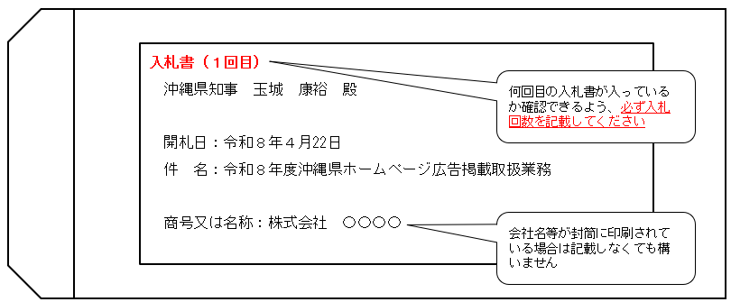

(2)外封筒の一例（入札書を入れた内封筒と一般競争入札参加資格審査結果通知書の写しを入れてください）
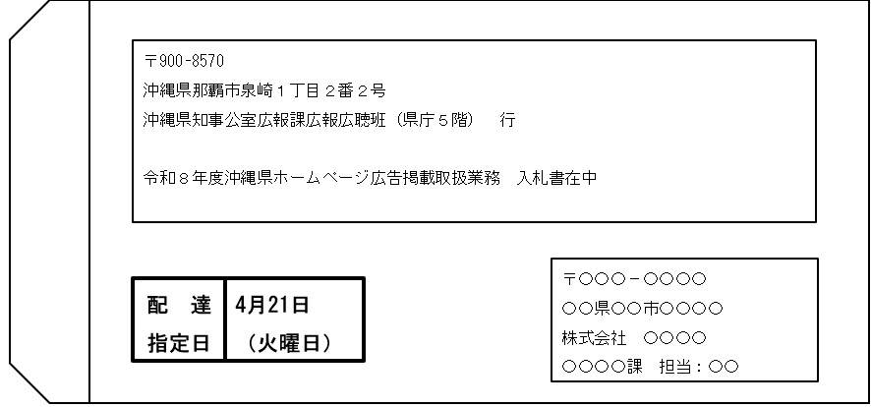

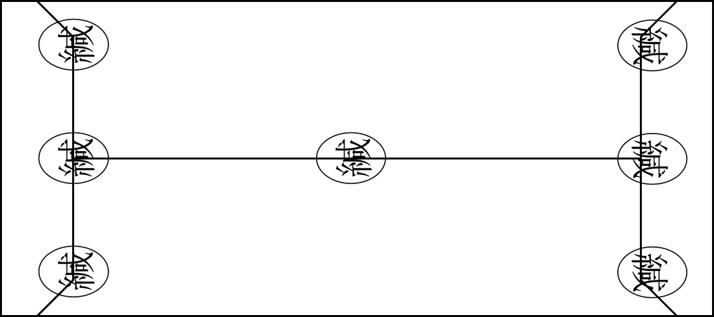
内封筒、外封筒どちらも書類を入れた後に糊付けし、左に示すような封かんをしてください。

１．書類の確認
入札書等を郵送する際のチェックシート
準備するもの | □内封筒（３回目までを限度とします）  □入札書（第４号様式）（３回目までを限度とします）  □外封筒  □一般競争入札参加資格審査結果通知書の写し
事業名 | □外封筒と内封筒に記載された事業名は一致しているか

２．入札書
入札年月日 | □入札日の日付は、沖縄県の開札日となっているか
入札者 | □入札者の住所、商号又は会社名が記載されているか  □代表者印は押印されているか  □代理人を使用する場合、委任状にある印鑑を使用しているか
事業名 | □入札書の入札  の目的は「令和８年度沖縄県ホームページ広告掲載取扱業務」と記載しているか  □引渡の場所、期限、方法、入札保証金額は記載されているか
入札金額 | □入札金額は記載されているか  □入札金額には「￥〇〇円」、もしくは「金〇〇円」と記載しているか  □見積もった金額の110分の100の金額を記載しているか  □金額の訂正を行っていないか（修正液等の使用が認められた場合は無効となりますので、まちがえた場合は書き直してください）

３．内封筒
封筒 | □入札書以外の書類が入っていないか  □入札書を入れた後に糊付けし、封緘をしているか
表面 | □全ての内封筒に「令和８年度沖縄県ホームページ広告掲載取扱業務」と記載しているか  □全ての内封筒に「入札書（〇回目）」と記載しているか  □全ての内封筒に商号又は会社名の記載があるか

４．外封筒
封筒 | □内封筒（３回目までを限度とします）、一般競争入札参加資格審査結果通知書の写しを入れたか  □書類を入れた後に糊付けし、封緘をしているか
表面 | □「令和８年度沖縄県ホームページ広告掲載取扱業務」と記載しているか  □商号又は会社名の記載があるか  □配達指定日に令和８年４月21日と記載されているか
郵送方法 | □配達日指定郵便とし、一般書留、簡易書留又は配達記録郵便のいずれかにより郵送したか
（第４号様式）
入札書（工事を除く）
入 札 金 額 | 億 |  | 千 |  | 百 | 捨 |  | 万 |  | 千 |  | 百 | 捨 | 円
入札の目的 | 令和８年度沖縄県ホームページ広告掲載取扱業務
引渡の場所 | 沖縄県知事公室広報課
引渡の期限 | 広告掲載開始日から起算して５日前まで
引渡の方法 | 電送
入札保証金額
内 訳
品 名 |  | 規格 |  | 数量 |  |  | 単価 |  | 金額 |  | 備 考
ホームページ広告 |  | トップページ18枠  分野別36枠 |  | 11月 |  |  | －
上記金額にその１００分の１０に相当する金額を加算した金額（当該額に１円未満の端数があるときは、その端数金額を切り捨てた金額）をもって納入したいので御呈示の仕様書、契約条項（請書条項）及び財務規則（昭和４７年沖縄県規則第１２号）並びに御指示の事項を承知して入札いたします。

令和 年 月 日

入札者 住 所
氏 名 印

沖縄県知事 殿

（第４号様式） 〈記入例〉
２回目の入札書には「再」、
３回目の入札書には「再々」と
必ず記載してください。
〇〇入札書（工事を除く）
入 札 金 額 | 億  ￥ |  | 千  ○ |  | 百  ○ | 捨  ○ |  | 万  ○ |  | 千  ○ |  | 百  ○ | 捨  ○ | 円  ○
入札の目的 | 令和８年度沖縄県ホームページ広告掲載取扱業務
引渡の場所 | 沖縄県知事公室広報課
引渡の期限 | 広告掲載開始日から起算して５日前まで
引渡の方法 | 電送
入札保証金額 | 通知書の記載による  （有の場合は参加資格通知書の金額を記載、免除の場合は「免除」と記載）
内 訳
品 名 |  | 規格 |  | 数量 |  |  | 単価 |  | 金額 |  | 備 考
ホームページ広告 |  | トップページ18枠  分野別36枠 |  | 11月 |  |  | －
上記金額にその１００分の１０に相当する金額を加算した金額（当該額に１円未満の端数があるときは、その端数金額を切り捨てた金額）をもって納入したいので御呈示の仕様書、契約条項（請書条項）及び財務規則（昭和４７年沖縄県規則第１２号）並びに御指示の事項を承知して入札いたします。

令和８年 月 日

入札者 住 所 那覇市泉崎○丁目○番地
代表者印
沖縄県の
開札日
氏 名 株式会社○○○○ 印
代表取締役 ○○○○
沖縄県知事 殿

